Gegeben ist das Projekt "RPG_Inventory_Sort".

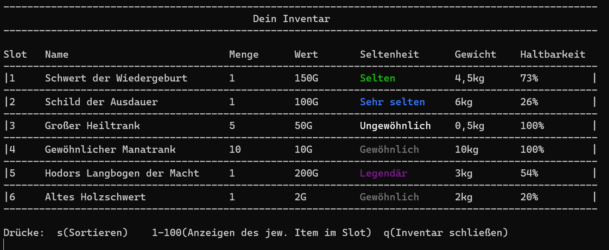

Dies zeigt ein Inventar eines Spiels an. Das Inventar soll durch Drücken der "s"-Taste rotierend sortiert werden. Zuerst wird nach dem Namen sortiert, nach dem nächsten Drücken der "s"-Taste wird nach der Menge sortiert, danach nach dem Wert, und so weiter.

## Schritt 1:

In der Klasse "Sorter" soll nun der Bubblesort-Algorithmus implementiert werden.

Prüfe nach der Implementierung die Funktionalität mit dem bestehenden Programm.

## Schritt 2:

Der Bubblesort-Algorithmus in der Klasse "Sorter" soll so verändert werden, dass das Kriterium nicht mehr Aufsteigend, sondern Absteigend sortiert wird.

Prüfe nach der Implementierung die Funktionalität mit dem bestehenden Programm.

## Schritt 3:

Erweitere die Klasse "Sorter" um eine neue Methode. Diese soll statt wie bisher 1 Kriterium nun 2 Kriterien in der Parameterliste annehmen. Zuerst soll der Bubblesort-Algorithmus nach dem ersten Kriterium sortieren und danach nach dem zweiten.

Prüfe nach der Implementierung die Funktionalität mit dem bestehenden Programm.